用方便面桶能制作扬声器吗？
电流在磁场中受力。所需时间30分钟。

实验内容
在方便面桶底部绕上漆包线，从录音机的外部扬声器端子向线圈中流入音声电流的话，这个方便面桶就会产生与音声相同的振动而变成扬声器。从这个扬声器中发出的声音在教室的后面都可以听到。

所需材料
方便面桶（底面比较大的），漆包线（直径约0.4mm，长10m），吸铁石（直径约9cm，和方便面桶底部直径相同即可），带有小插头和小夹子的导线。有外部扬声器接口的录音机（或者录音机和增幅器一起使用也可以），双面胶，砂纸。

实验方法
- 为了防止漆包线束缠绕在一起，在线束中插入一个报纸做的圆筒。
- 在方便面桶底面粘上双面胶，以避免绕漆包线时打滑。
- 在刚开始绕的时候，先留出10cm，然后绕在桶的底部。在绕第二层漆包线时，要在第一层上面再贴上一层双面胶。
- 绕完之后再留出10cm漆包线，为了不让线圈变形，再在上面粘几处双面胶。
- 留出的两个线头两端各2～3cm处，用砂纸磨去绝缘层。
- 将桶底部的两个漆包线头用导线上的小夹子夹住，并将导线上的插头插入录音机的外部扬声器端口（EXT SP）。
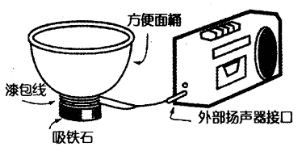
- 将吸铁石靠近桶的底面，打开收音机电源，即可从桶中听到收音机的声音。

延伸
这个方便面桶扬声器还可以将其连接的导线上的插头插入麦克风接口，来作为麦克风使用。这时用录音机录下来再播放会很有趣。这样就可以明白其实扬声器和麦克风的构造是一样的。

解说
- 如果没有带扬声器端口的录音机，从录音机的耳机接口中的音声电流接入放大器中增幅，使用从放大器的扬声器接口中流出的音声电流即可。只是如果音量太大的话就会导致漆包线发热，需要注意一下。
- 声音也不必很大，用纸杯等很多容器都可以做。

